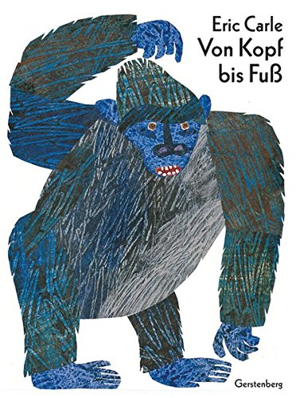
Von Kopf bis Fuß, Eric Carle
Travail sur l'accentuation des mots, à conduire en classe en faisant ordonner collectivement des Bildkarten ou individuellement des vignettes-images.

Repères pour l'enseignant.e :
A | B | C | D | E
•• | •• | ••• | ••• | •••
Pinguin  Affe  Seehund  Katze  Esel | Bison  Kamel |  | Giraffe  Gorilla | Papagei  Elefant  Krokodil

Vocabulaire :

Der Papagei (en)
Der Pinguin (e)
Die Giraffe (n)
Der Bison (s)
Der Affe (n)
Der Seehund (e)
Der Gorilla (s)
Die Katze (n)
Das Krokodil (e)
Das Kamel (e)
Der Esel (-)
Der Elefant (en)

